様式5 研究成果物概要 (記載例)
(西暦) 2022 年 7 月 7 日
所属施設：京都大学大学院医学研究科 社会健康医学系専攻 予防医療学分野
申請者：北村哲久

【タイトル】
Conventional and chest-compression-only cardiopulmonary resuscitation by bystanders for children who have out-of-hospital cardiac arrests: a prospective, nationwide, population-based cohort study.
【タイトル(日本語)】
小児の病院外心停止患者に対するバイスタンダーによる人工呼吸つきの従来の心肺蘇生法と胸骨圧迫のみの心肺蘇生法の検討
【概要(日本語)】
小児院外心停止患者において、非心原性心停止では、胸骨圧迫及び人工呼吸の心肺蘇生を受けたものは、胸骨圧迫のみの心肺蘇生を受けたものと比べて生存率が高かった(7.2% [45/624] versus 1.6% [6/380]；オッズ比 5.54；95%信頼区間 2.52-16.99)。心原性心停止では、胸骨圧迫及び人工呼吸の心肺蘇生を受けたものと、胸骨圧迫の みの心肺蘇生を受けたものとの間に救命率の差を認めなかった(9.9% [28/282] versus 8.9% [14/158]；オッズ比 1.20；95%信頼区間 0.55-2.66)。小児の心肺機能停止傷病者に対する心肺蘇生は社会復帰率を高め、非心原性では、胸骨圧迫及び人工呼吸の心肺蘇生が有効であり、心原性では、心肺蘇生における人工呼吸の有無は救命率に差を認めなかった。
【主な表または図(日本語)】
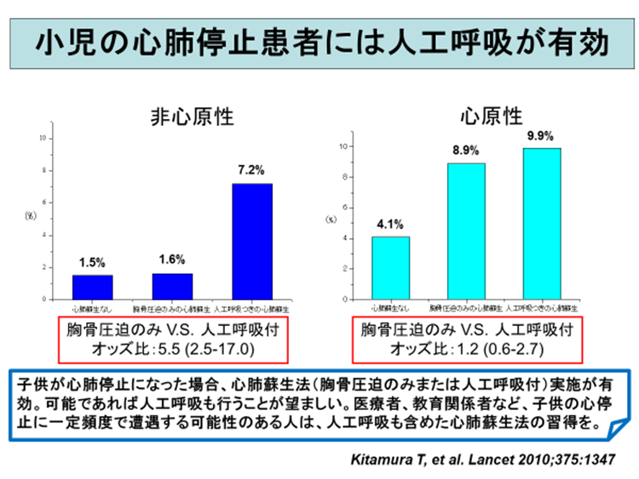
【掲載論文URL(Pub medのURL等)】
https://pubmed.ncbi.nlm.nih.gov/20202679/
※論文全文(コピー可)を添付してください。

